雷仲仁、蒋红云、张克诚、郎琪4位同志光荣退休
站在新年终点，迎接新年起点，2022年植保所雷仲仁、蒋红云、张克诚、郎琪4位同志正式退休。
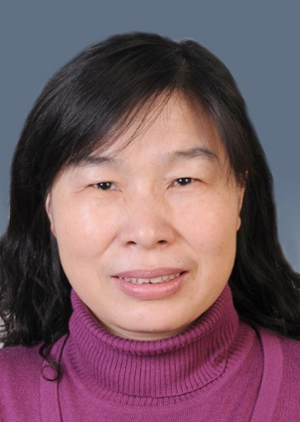
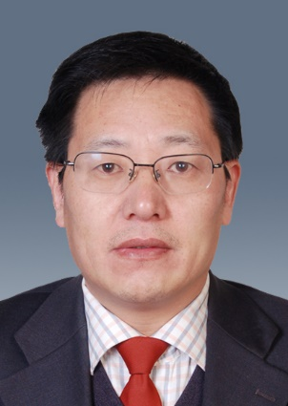
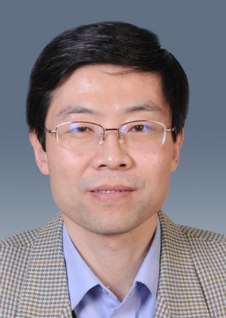
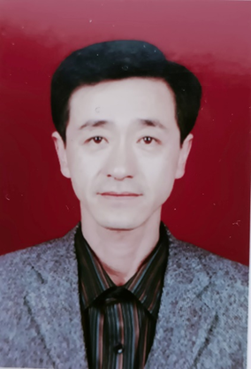

岁月几回春，忆往昔同游书山路，人生易老蹉跎又一年，历经坎坷痴心一片真，祝君平安，愿君幸福。
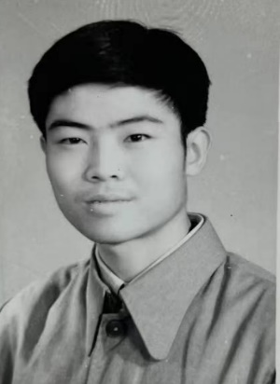
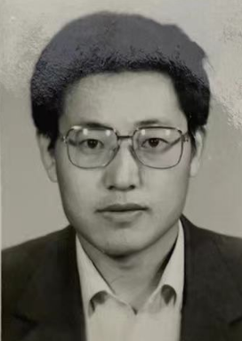
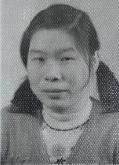
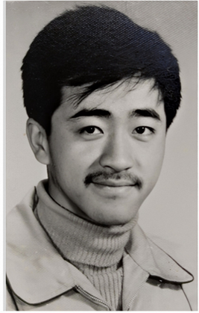

植保所如今取得的各项成绩离不开退休同志几十年如一日的无私奉献，希望老同志能够继续发挥自身政治优势、经验优势和威望优势，退而不休，在今后一如既往地关心支持植保所的工作，积极建言献策，不忘初心，发挥余热。

光荣退休人员简历
雷仲仁
男，陕西韩城人，研究员。1996年至今一直在中国农业科学院植物保护研究所工作，长期从事蔬菜害虫（主要为外来入侵害虫）生物学、分子生态学及控制技术研究。首次发现生殖干扰、种群动力、资源竞争等内因和农药、寄主植物及温度等外因驱动三叶斑潜蝇与美洲斑潜蝇种群替代的主要机制；在对三种入侵斑潜蝇和西花蓟马的生物学、生态学及其综合治理技术系统研究的基础上，提出了多套行之有效的综合控制其为害的关键技术。主持研发并登记微生物农药和微生物菌肥各1个，复配农药1个及诱虫板、诱虫带、诱剂、诱捕器等多种绿色防控产品。发表论文200多篇（其中SCI论文80余篇），主编专著3部，参编10部。曾获农业部和北京市科技进步一等奖各1项，国家科技进步二等奖1项，国家优秀图书二等奖1项；其它省部级奖2项；农业部鉴定成果4项；获国家授权专利10多项；研发并登记微生物农药和微生物菌肥各1项。连续10多年获中国农科院研究生院优秀教师和教学名师；并先后获农业部有突出贡献的中青年专家称号、中国农学会青年科技奖和国务院政府特殊津贴专家等。

蒋红云
女，湖南桃源人，研究员，1990年至今一直在中国农业科学院植物保护研究所工作，主要从事植物源活性物质开发利用与农药毒理研究工作。曾兼任中国植物保护学会植保产品技术推广委员副秘书长、北京市农药学会理事、农业部农产品质量安全生物性危害因子风险评估实验室副主任、农业部农药应用评价监督检验测试中心副主任。先后主持国家重点研发专项1项，国家基金面上项目3项。在农药高活性化合物筛选及新型作用靶标位点挖掘、农药对环境非靶标生物风险评估研究方面取得重要进展。参与了农药高效低风险理念的建立并通过主持的两减项目积极推进了该理论体系的应用和发展。在国内外学术期刊上发表第一或通讯作者SCI收录论文50余篇，申请专利20余项，主编、参编著作4本。获国家科技进步二等奖2项，中华农业科技奖1项。

张克诚
男，北京市怀柔县人，研究员。自1987年以来一直在中国农业科学院植物保护研究所从事植物病害生物防治研究工作，研究主要方向为微生物杀菌剂（农用抗生素）创制及其生产工艺和应用技术。建立生物农药武夷菌素在山东潍坊的产学研生产基地，创建由国家外国专家局命名的中国农业科学院植物保护“无公害生物农业生产示范基地”，武夷菌素产品被列入国家绿色农产品生产国家标准和行业标准，同时也被列入全国十多个省市自治区的地方标准，累计应用面积超过1亿亩次。先后主持和参加完成国家自然科学基金项目、重点研发项目等20多项，发表论文100多篇，获得省部级3项（排名第1、第6和第7），获得中国植物保护学会科学技术成果二等奖2项（排第1和第2）和中国农业科学院科技成果一等奖（排名第5），获得国家发明专利10多项。主编著作1部，合编或参编《粮食作物病虫害综合防治技术》、《中国重大自然灾害与社会》、《中国保护性耕作》等著作15部。

郎琪
男，北京市西城区人，技师。自1993年以来一直在中国农业科学院植物保护研究所廊坊基地从事实验基地支撑服务工作。1993年到1997年在廊坊基地从事后勤工作，1997年至到2003年借调至中国农科院植保所廊坊农药中试厂任生产主管，2003后回基地从事人事并代理后勤主管工作。对基地的规范化、制度化管理做出了贡献。现为中共中国农业科学院廊坊科研中试基地党支部组织委员、纪检委员。多次当选中国农业科学院植物保护研究所职代会、工代会代表。

